San Jorge, 20 de Octubre del 2022.
Público en General.

Por este medio la Municipalidad de San Jorge, Departamento de San Miguel, hace del conocimiento la inexistencia de Información en la Unidad de contabilidad pues no posee subsidios ni incentivos fiscales que el ente obligado ofrece, incluyendo, diseño, ejecución, montos asignados criterios de acceso y números de beneficiarios por lo tanto la referida información No existe en la Unidad

Y para efectos legales y del conocimiento general, se extiende la presente acta.

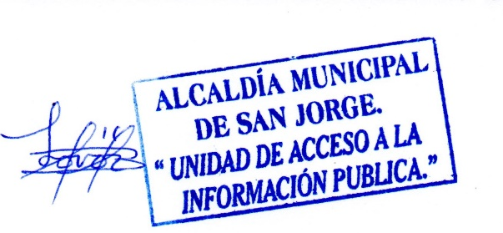

F.______________________________
María Candelaria Lovos de Ulloa
Oficial de Información

